PRACTICA 3 LINUX

- ¿Dónde se encuentra la carpeta personal del usuario root?

En el directorio raíz /

- ¿Qué diferencias existen entre usu1@equipo:~$ y root@equipo:~#?

La primera diferencia es que el usu1 es un usuario normal mientras que el otro es usuario root y la otra diferencia es en el prompt en que termina el $ es de usuario normal y el # es de usuario root.

- Suponer que existe un directorio llamado practica3 y dentro tenemos más información (ficheros, directorios). Además, existe otro directorio llamado backup. ¿Con que orden (y opciones) se podría copiar todo el directorio practica3 a backup incluyendo subdirectorios y mostrando el nombre de cada uno de los ficheros copiados? Y si el directorio backup no estuviese vacío ¿Qué opción del comando adecuado permite preguntar antes de sobreescribir un fichero que ya existe?

Cp -r es el comando. Cp -i permite preguntar para sobrescribir.

- ¿Qué opción permite al comando mv pedir confirmación antes de sobreescribir un fichero?

Mv -i permite preguntar para sobreescribir.

- ¿Qué opción permite al comando rm pedir confirmación antes de borrar un fichero? ¿Y borrar recursivamente (directorios y subdirectorios)? ¿Cómo se puede mostrar el nombre de cada uno de los ficheros que se va a borrar?

Rm -i permite preguntar para sobreescribir.

- ¿Cómo se puede mostrar el directorio actual?

Pwd

- El comando mkdir sirve para crear uno o varios directorios. Supongamos que estamos en /home/lliurex y queremos crear la siguiente ruta: /home/lliurex/practicas/practica3/final. ¿Cómo se puede crear la ruta entera en un solo comando?

Mkdir -p /home/lliurex/practicas/practica3/final

- El comando rmdir sirve para borrar directorios vacíos. ¿Cómo se puede borrar la ruta entera del ejercicio anterior? ¿Qué ocurriría si todos los directorios menos prácticas estuviesen vacíos?
Se borra asi:
Rmdir /home/lliurex/practicas/practica3/final
Ocurre esto:
Rmdir -p /home/lliurex/practicas/practica3/final

- El comando cat tiene varios modificadores. He dejado un fichero llamado ejer3.7. Realizar los siguientes pasos y explicar lo que pasa en cada uno de ellos:
- cat ejer34
- cat –b ejer34
- cat –n ejer34
- cat –s ejer34
- cat –ns ejer34

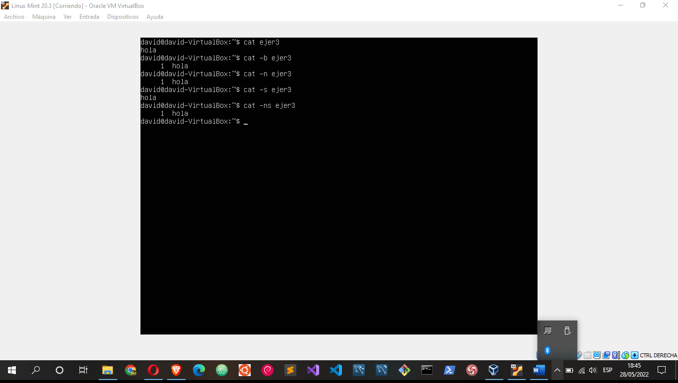

- Explicar cada uno de los campos de las siguientes líneas:

-rwxr-x--- 3 usu1 alumnos 1024 2008-05-04 15:30 prueba

lrwxrwxrwx 1 usu2 alumnos 9 2008-05-04 15:31 prueba2->/home/usu2

drwxrw-r-- 2 usu3 alumnos 1658 2008-05-04 16:30 prueba3

El primer campo es un archivo con permisos de lectura escritura y ejecución de usuario y lectura y ejecución de grupo tiene 3 bytes del usuario usu1 y grupo alumnos esa fecha y hora y se llama prueba

El segundo campo es un enlace a un fichero con todos los permison para usuario grupos y otros tiene 1 byte es del usuario usu2 grupo alumnos esa fecha y hora y se llama prueba2 al enlace de esa ruta

El tercer campo es un directorio que tiene lectura escritura y ejecución para usuario y lectura escritura para grupo y lectura para otros tiene 2 bytes es del usuario usu3 del grupo alumnos es fecha y hora y se llama prueba3.

